Malá ochutnávka z našeho Trénování paměti
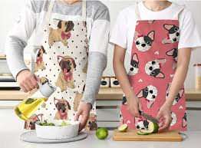

A když ochutnávka, tak si vyzkoušejte cvičení na téma JÍDLO
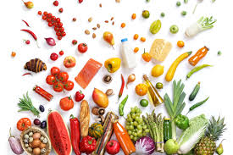

Zkuste doplnit chybějící podstatná jména k těmto přídavným jménům:
Segedínský…… Linecké…….Pardubický……. Olomoucké…… Koprová…… Hrubá……. Hovězí….. Houbová……. Vídeňský …… Sacherův…… Smažený…… Dukátové…….Ostravská……. Šumavský……

Zvládli jste to? Výborně!
Procvičili jste si slovní zásobu, asociaci, a kromě toho i krátkodobou paměť

Můžete pokračovat a doplnit vynechanou část přísloví:
Bez práce…… Sytý hladovému…Hlad je nejlepší…….Koho chleba jíš…..Co sis navařil….. Host a ryba……. Nic není tak horké……. Polévka je grunt…….Jako kdyby hrách……

Které z pěti slov na řádku k ostatním nepatří?
houska – knedlík – bábovka – rizoto – bageta
rajská – houbová – vanilková – koprová – křenová
víno – smetana – pivo – slivovice – whisky
švestky – meruňky – jahody – třešně – broskve

A nakonec si otestujte poznávací funkci mozku a zkuste poskládat správně za sebou zpřeházená písmena ve slovech:
MUR, PŘEP, LÁMSA, KOLÉM, LEBUCI, HORTVA, KYŠENSU, RASDINYK, LEZENANI, LAMERAKA
UORBOD ŤUCH

Bavilo vás to?
Přihlaste se na naše kurzy trénování paměti a můžete pokračovat s trénováním paměti dál →

